关于2023-2024-2学期重修学生选课的通知
各二级学院，兼职班主任、相关辅导员老师：
根据学校教学工作安排，为确保学生能顺利毕业，针对2022-2023-2学期必修课期末考试缺考、期末考试补考未及格、公选课期末考试未及格，以及之前重修有未及格科目的，需要参加重修的学生，在强智教务系统进行网上重修选课工作。有关事宜通知如下：
重修名单已经发送给各学院，各学院应安排专人具体负责指导学生选课。
一、选课范围
2022-2023-2学期必修课期末考试缺考、期末考试补考未及格、公选课期末考试未及格，以及之前重修有未及格科目的，需要参加重修的学生。
关于名单中存在公共选修课是否需要选课的疑问：除二年制学生外，一般学生在第一到第三学期应修够6学分的公共选修课，每学期2学分，学生可根据自己之前学分情况确定时候需要选课。
- 报名及选课时间
报名及选课时间：2024年5月13日-2024年5月16日。
报名完成后务必请立即点击选课，选课成功后才是完成重修选课。
- 报名及选课操作流程
选课教务系统登录地址如下：
地址：https://jwgl.sdcet.edu.cn:6066/jsxsd/或者登陆学校官网首页右下角，教务系统进入。
登录账号均为学生学号，如有不能登录的情况，请查看登录按钮下面提示的红色字体第二条。如提示“账号密码不正确”，请重新输入验证，仍然不能登录，请将信息反馈给辅导员，辅导员均可以重置学生密码。如提示“要登录不同账号，请打开浏览器新会话窗口”，则需要关闭浏览器重新进入，建议在退出当前账号时，点击右上角‘退出’按钮。
报名及选课步骤：
步骤一：输入地址，进入登录界面，输入账号密码点击登录。
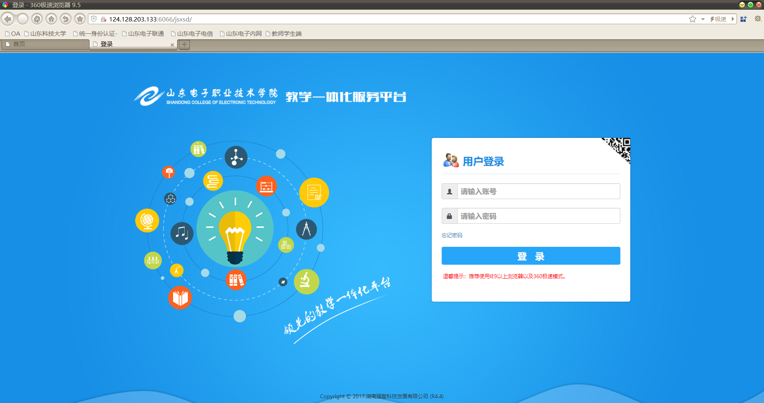
步骤二：登录进教务系统，显示首页面。
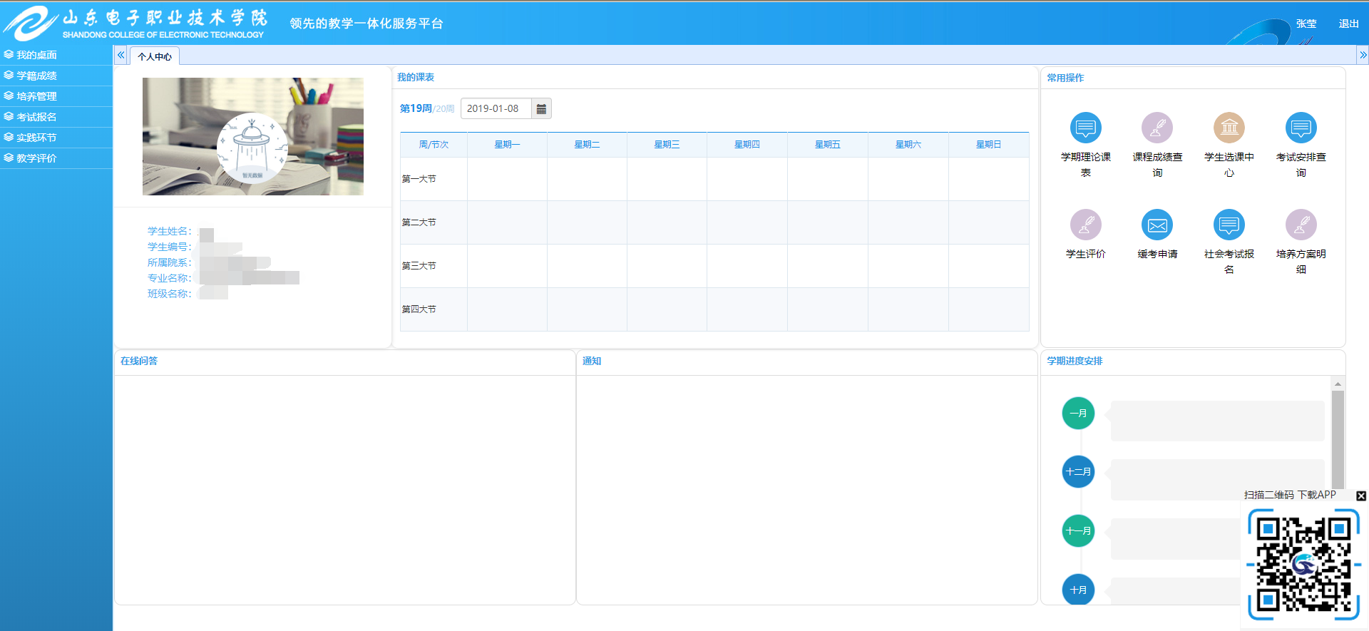

步骤三：点击左侧“考试报名”模块，并进入。
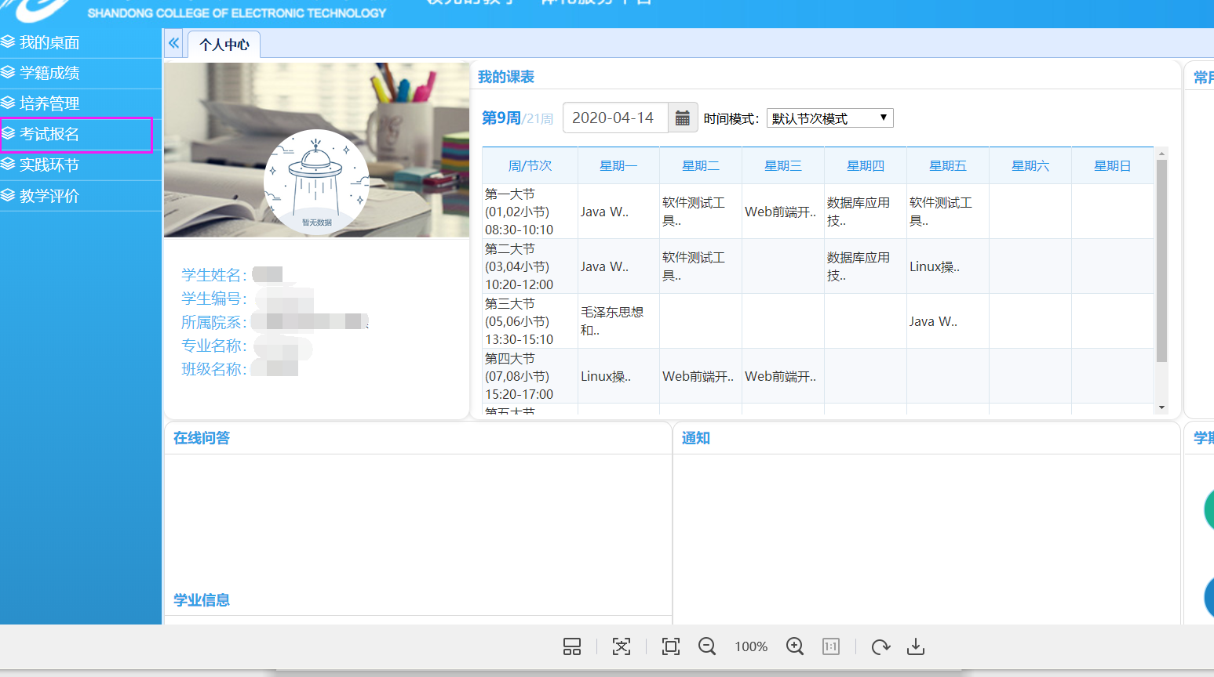
步骤四：进入后依次选择“成绩管理”---“重修报名选课”--进入重修报名选课界面。
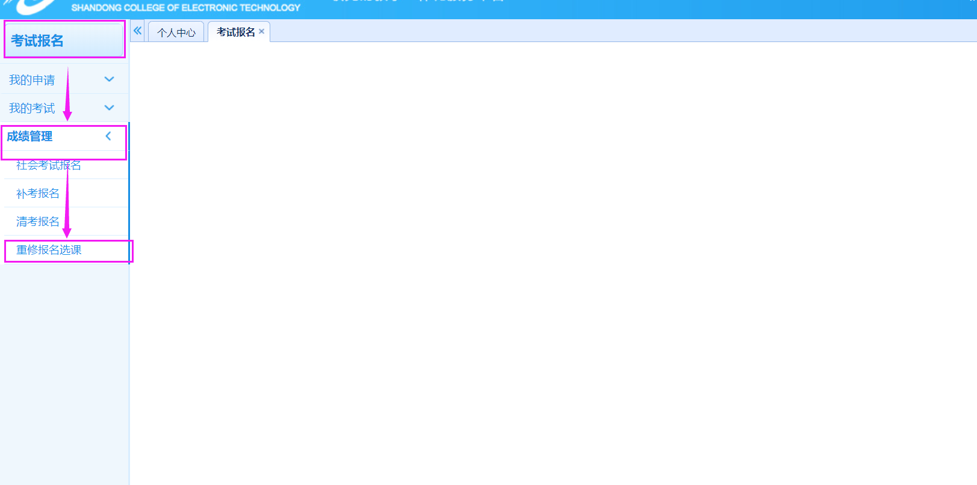

步骤五：学生需要先点击“报名”按钮，报名成功后，会显示“选课”按钮，点击“选课”按钮进入选课界面。
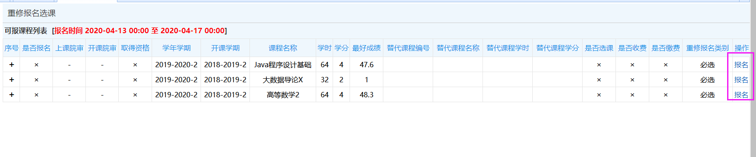
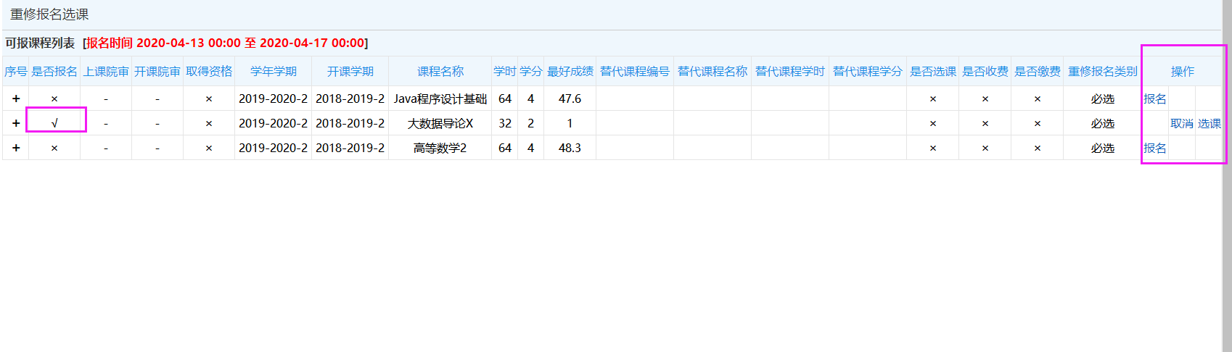
步骤六：在弹出的选课页面中，根据自己的时间选择相应的课程，如果本页面无需要选择的课程，则在右下角选择课程替代，选择即可。
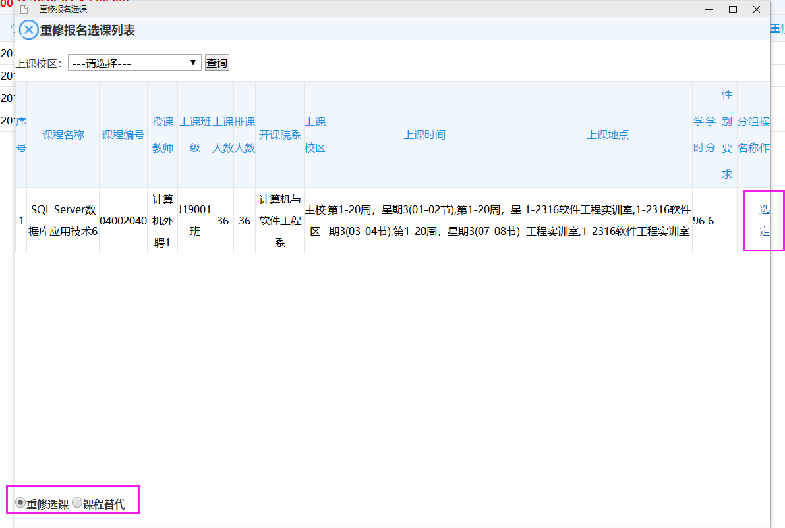
备注：由于重修课程的时间容易出现冲突，所以本次选课系统设置不检查冲突，学生根据自己的时间尽量选择与自己的课表不冲突的课程，如果没有不冲突的课程，则选择剩余课程即可。
教务处
2024年5月13日

